Escuela Normal de Educación Preescolar

Licenciatura en Educación Preescolar

Ciclo escolar 2020-2021

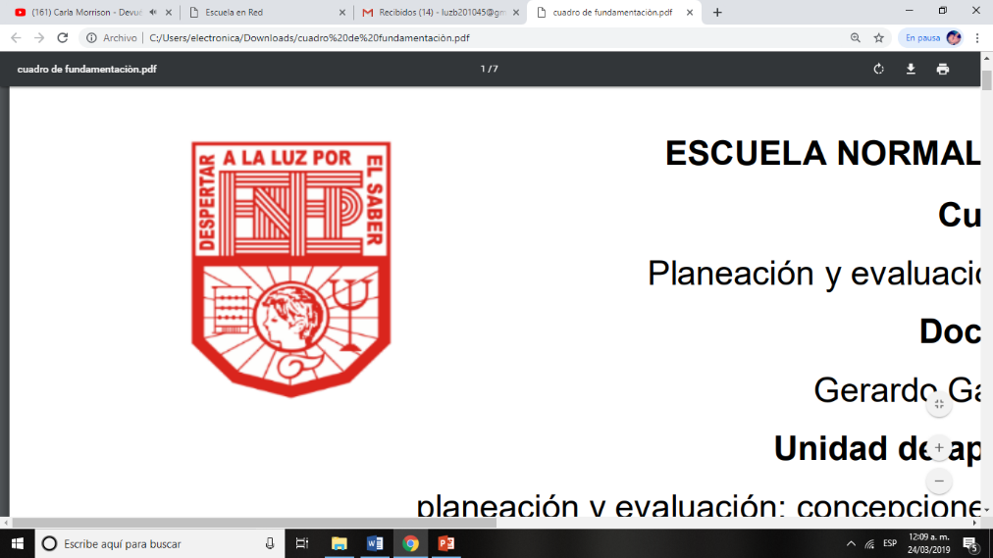

**Curso:**

Bases legales y normativas de la educación básica

**Profesor:**

Arturo Flores Rodríguez

**Alumna:**

Luz María Velásquez MataNo.20

3**°** “B”

**“Actividad 2.5. Portafolio”**

Unidad de aprendizaje II. Responsabilidades legales y éticos del quehacer profesional.

Competencias profesionales

* Integra recursos de la investigación educativa para enriquecer su práctica profesional, expresando su interés por el conocimiento, la ciencia y la mejora de la educación.
* Actúa de manera ética ante la diversidad de situaciones que se presentan en la práctica profesional.

6 de junio de 2021 Saltillo, Coahuila

**Introducción**

En el presente ensayo trata sobre el documento de la Ley General de Educación en la cual su objetivo es regular la educación que se brinda en los Estados Unidos Mexicanos el cual garantiza el derecho humano a la educación para todos los niños, niñas, adolescentes y jóvenes del Estado, sin embargo, dicho ensayo tendrá un enfoque sobre la fracción I del artículo 13, el cual se describirá más adelante de que trata pero tiene relación con la interculturalidad, la nación pluricultural y plurilingüe, asimismo se hablará sobre el significado de cada uno de ellos pues es necesario conocerlos y reconocerlos para así fomentar en las personas una educación basada en la identidad y sentido de pertenencia.

Además responder al cuestionamiento sobre que acciones en el aula y en la escuela conviene realizar para atender lo dispuesto en la fracción antes mencionado haciendo referencia el papel tan importante que tiene el docente para trabajar y lograr que los alumnos reflexionen sobre la importancia de conocer y valorar la diversidad en la nación y en el mundo, para que tengan conciencia de ello y convivan en un ambiente armónico de igualdad para todos los seres humanos a través del respeto, en cual es un valor indispensable para relacionarse y convivir de manera optimo dentro de la sociedad.

**Desarrollo**

En la Ley General de Educación de los Estados Unidos Mexicanos dentro de la fracción I del artículo 13, se menciona que se fomentará en las personas una educación basada en la identidad, el sentido de pertenencia y el respeto desde la interculturalidad para formar parte de una nación pluricultural y plurilingüe para la convivencia armoniosa entre todos, sin embargo, para comprender y reflexionar realmente esta fracción es necesario conocer el significado de dichos conceptos.

Primeramente según Schmelkes (2009) la interculturalidad se refiere a “la interacción entre grupos y personas que pertenecen a culturas distintas” , por lo que estas relaciones deben basarse en el respeto, en la igualdad y resultar recíprocamente enriquecedoras, los individuos deben aceptar que todos tenemos derecho a la diferencia, aceptar a todas las culturas y que cada una de las personas de cualquier cultura son dignas y valiosas, por lo que hay que hacer omisión de cualquier tipo de exclusión o discriminación por aspectos económicos, políticos, sociales, etc. En otras palabras, la interculturalidad se encarga de concientizar a los individuos para lograr una interacción justa entre las culturas donde tengan oportunidad de conocer, reconocer, valorar, respetar y comprender cada una de ellas. De la misma manera, apreciar la enorme diversidad cultural, étnica y lingüística que tenemos a nuestro alrededor.

Por otro lado, reconocer una nación pluricultural es un gran paso y según Schmelkes (2009) la pluriculturalidad es la coexistencia y las convivencias de diferentes culturas en un mismo espacio territorial, y, juntas hacen una totalidad nacional, por ejemplo, hoy en día México es una nación pluricultural pues en la tierra mexicana se comparten diversos territorios, lenguas y culturas sustentadas en sus pueblos originarios y aunque unas sobre salgan más que otras, eso no significa que sea la única cultura que existe en el país. Aunque México sea pluricultural, sigue existiendo la discriminación al dar un trato distinto o excluir a las personas, también al imponer restricciones por el origen, cultura o lenguaje de alguien, es decir, hay prejuicios raciales y estereotipos de dominar a otras culturas y aunque se han logrado grandes avances para el reconocimiento de sus derechos es necesario seguir luchando por esa igualdad y garantía del cumplimiento de estos.

Respecto al concepto plurilingüe de acuerdo a Pérez, Bellaton y Emilsson (2012) es entendido como la capacidad de las personas de manejar diferentes códigos, en otra palabras es el hecho de hablar varias lenguas esto con el fin de que dos o más lenguas se interrelacionen a través de la presencia simultánea de ellas, es fundamental este termino dentro de la sociedad ya que es un medio de acceso a las distintas manifestaciones culturales y también para la conservación del patrimonio cultural satisfaciendo la necesidad de los individuos de relacionarse y comunicarse con los demás, aprender de ellos dentro de un ambiente de respeto mutuo para un desarrollo pleno.

Es de suma importancia que como ciudadanos y personas íntegras conozcamos y nos apropiemos de cada uno de estos conceptos para que la fracción I del artículo 13 de la Ley General de Educación se efectúe sin excepción pues tiene un impacto directo en los estudiantes y su desarrollo en el aula por ser uno de los primeros escenarios en los que los que tendrán oportunidad de conocer y explorar el mundo que les rodea pero sobre todo vivir una infinidad de experiencias en las que entren en contacto con la sociedad y socialización con los demás.

Dentro del aula es fundamental hacer hincapié en que todos somos diferentes pero iguales en derecho, como docentes es importante que primero nosotros tengamos las habilidades, capacidades y herramientas para brindar una educación intercultural, pluricultural y plurilingüe ya que si nosotros no estamos capacitados para ello es imposible que tratemos de trasmitir y formar a niños con inclusión social, primero debemos reflexionar que vivimos en una sociedad altamente globalizada y cada vez es más usual encontrarnos con personas de distinta cultura a la de nosotros por lo que hay que estar abiertos que en el aula pueden recibirse niños de otros lugares a donde pertenecemos y debemos estar preparados para trabajar con ellos sin importar su origen, asimismo tampoco estamos exentos a que podemos ejercer nuestra tarea educativa en un lugar distinto a nuestro lugar de origen y al ser individuos plurilingües tendremos oportunidad de conocer las culturas de pueblos, comunidades y sociedades, características personales de los individuos, naturaleza étnica, estratificación social, etc. además que nos ayuda a ampliar nuestro entorno social.

Respecto al trabajo dentro del aula debemos diseñar situaciones didácticas con experiencias significativas en las que los niños aprendan que ningún ser es mejor que otro, que reconozcan y valoren la interculturalidad y pluriculturalidad y por ende, las prácticas, conocimientos, tradiciones, costumbres, lenguas y expresiones culturales de pueblos y comunidades indígenas y afromexicanas y reflexionen que son componentes esenciales de la identidad nacional los cuales siempre formarán parte de nuestro patrimonio cultural, pero no hay que limitarlos a conocer solo las culturas de México, al contrario abrir sus horizontes para que conozcan culturas de otras partes del mundo y que convivan armónicamente basado en el respeto y reconocimiento de sus diferencias y derechos.

Dentro del aula se debe motivar el conocimiento, reconocimiento, valoración y promoción de la riqueza cultural que asombra al mundo y motivarlos a que hagan uso del dialogo y comunicación y accedan a toda esa riqueza cultural por lo que es necesario de trabajo y esfuerzo para ello y aunque a veces el sistema educativo, por ejemplo, brinde muy poca preparación por aprender más idiomas y no se trabajen como tal dentro del aula, los docentes podemos motivarlos a realizarlo por si mismos y busquen espacios para hacerlo de forma óptima para su desenvolvimiento personal y profesional ya que trae muchas oportunidades de superación y crecimiento en la sociedad, por lo que se promovería el desarrollo del plurilingüismo en México.

**Conclusión**

Para que exista una exclusión social y se brinde una educación de calidad para todos los ciudadanos es importante tomar en cuenta que la educación debe estar basada en la identidad, el sentido de pertenencia y el respeto desde la interculturalidad pues es importancia que interactuemos con otras culturas con igualdad y las mismas oportunidades para todos e interactuar armoniosamente, respecto a la pertenencia a nuestra nación considerar que dentro de ella existen muchísimas culturas en nuestro espacio territorial y que todas son igual de importantes para nuestro patrimonio cultural ya que es lo que nos identifica como mexicanos y festejar el día 12 de octubre que somos una nación pluricultural, por lo cual, no debemos actuar negativamente por ningún motivo y aprovechar esta riqueza cultural la cual refleja nuestra realidad.

Los docentes deben ser capaces de adaptarse a las situaciones diferenciadas de los alumnos, para promover reales aprendizajes, con metodologías pertinentes, etc., por lo que aquí la importancia de ser y formar ciudadanos plurilingües para ser capaces de comunicarnos por diferentes códigos para interrelacionarnos y dialogar con las personas de otras culturas y poder desenvolvernos exitosamente en México y el mundo para actuar en su realidad.

Considero que si formamos alumnos conscientes de que todas nuestras diferencias como ciudadanos nos hacen únicos y parte valiosa de nuestra nación con los mismos derechos, se acabaría contra la discriminación y exclusión, sin embargo, aunque son dilemas en los que se tiene mucho tiempo luchando por que no existan aún no se ha combatido al 100% pues algo esta fallando en la educación y no se han eliminado los estereotipos que aún siguen con mucha fuerza en la actualidad, seguimos sin vernos como personas iguales con la misma capacidad de salir adelante personal y profesionalmente, por lo que considero que todo esto nace desde el inicio a la educación ya que, por ejemplo, los niños observan que hay otros que no están en la escuela y tienen que trabajar, pero al ir al escuela escuchan que todos somos iguales y ellos ven que no es así, hay una contradicción y ven que hay muchas diferencias entre muchos niños por lo que el problema esta desde la raíz y aunque parezca complicado, si trabajamos en conjunto se puede lograr que exista la igualdad para todos.

**Referencias**

Ley General de Educación. (2019). Cámara de Diputados del H. Congreso de la Unión. Secretaria General. México. <https://bit.ly/3mZxD5e>

Schmelkes del Valle, S. (2009). Interculturalidad, democracia y formación valoral en México. *Sinéctica.* <https://bit.ly/2S6NkN5>

Pérez Lopéz, M. S., Bellaton, P. y Emilsson, E. (2012). La enseñanza de lenguas en México. Hacia un enfoque plurilingüe. *EDUC, Revista Universitaria.* <https://bit.ly/2TO6tUo>

**Actividad no 2.5. Ensayo. Portafolio.**

**.**

1. **Elabora un ensayo con las siguientes características básicas.**

Revisa la fracción I del artículo 13 de la **Ley General de Educación** y el **video “Enfoque intercultural**". https://youtu.be/mOFYYhouOLs

De acuerdo con tu revisión de la Ley y el video, utiliza un procesador de textos para redactar un ensayo donde argumentes tus respuestas a las preguntas siguientes:

• ¿Qué entiendes por interculturalidad, nación pluricultural y plurilingüe?

• ¿Qué acciones en el aula y la escuela conviene realizar para atender lo dispuesto en la fracción I del artículo 13 de la Ley General de Educación?

* Señalar competencias del curso.
* Apegarse a los criterios de escritura académica de nivel superior para su elaboración.
* 1200 palabras mínimo. (Introducción 200, desarrollo 800, conclusión 200).
* Agregar 3 citas bibliográficas formato APA.
* Bibliografía.
* **Plagio invalida actividad.**
* Letra Times New Roman número 12.
* Márgenes de 3 cm.
* Espaciado 1.5.
* Portada con elementos de competencias.

**Rubrica.**

|  |  |  |  |  |  |
| --- | --- | --- | --- | --- | --- |
| **ASPECTOS**  **A EVALUAR** | **10. Excelente.** | **9. Muy bien.** | **8. Bien.** | **7. Básico.** | **6. Insuficiente.** |
| **Presentación.** | Excelente presentación, mantiene y dirige la atención del lector. Elementos de manera armónica. | Buena presentación del texto Se emplean títulos, espacios en blanco y otros elementos de manera armónica. | Emplea los diferentes atributos del texto, títulos, sangrías, espacios en blanco de forma arbitraria, deficiente armonía en la presentación. | Presentación pobre que complica la lectura. Muy poca armonía en la presentación. | Presentación muy deficiente que complica la lectura. Nula armonía. |
| **Introducción.** | La introducción incluye el propósito y la exposición general del tema. | La introducción incluye el propósito y la exposición general del tema, pero es un poco confusa. | La introducción incluye el propósito y la exposición general del tema y es confusa. | La introducción está incompleta y es confusa. | No se hace una introducción. |
| **Organización.** | Estructura coherente. Las ideas se presentan en orden lógico. Tienen coherencia y presenta fluidez en la transición de las ideas. El orden de los párrafos refuerza el contenido. Cada párrafo presenta una idea distinta. Contenido muy bien estructurado y secciones muy bien definidas. | Estructura coherente. Las idease presentan en orden lógico. El orden de los párrafos no dificulta la comprensión del contenido. Cada párrafo presenta una idea distinta. Contenido bien estructurado y secciones bien definidas. | Estructura poco elaborada. Las ideas se presentan en orden lógico solo de forma parcial. El orden de las ideas en los párrafos dificulta la comprensión del contenido. | Estructura poco elaborada. Las ideas se presentan en orden lógico solo de forma parcial. Coherencia deficiente y el orden de los párrafos dificulta la comprensión del contenido. | Contenido sin estructura. Las ideas no se presentan en orden lógico. No existe coherencia y el orden de los párrafos no permite la comprensión del contenido. |
| **Reflexión personal.** | Se observa una postura clara y fundamentada. Las opiniones se encuentran justificadas atendiendo a bibliografía referenciada. | Se observa una postura clara pero las opiniones no están apoyadas en documentos referenciados. | No se observa una postura clara pero las opiniones están apoyadas en documentos referenciados. | Las opiniones no están fundamentadas. Justificación insuficiente. | No existe postura, reflexión. |
| **Conclusión.** | La conclusión es fuerte y deja al lector con una idea clara de la posición del autor. | La conclusión del autor es endeble, pero es clara. | La conclusión del autor es limitada y poco clara. | La conclusión del autor es muy limitada y muy poco clara. | No hay conclusión o no funge como tal. |
| **Fuentes de**  **información** | Consulta fuentes  confiables de  información. Se  nota claramente el  buen manejo de la  información por  parte del alumno | Consulta fuentes  confiables de  información. Se  nota cierto manejo  de la información  por parte del  alumno | Consulta fuentes de  información poco  confiables. Hay  poco manejo de la  información por  parte del  alumno | La consulta  fuentes de  Información es  de páginas de  Internet no  editadas por  instituciones o  gobierno. Casi  no hay manejo  de la  información por  parte del  alumno | Las fuentes  consultadas son  directamente  copiadas o no  están citadas  correctamente.  No hay manejo  de información,  únicamente  copiar y pegar |
| **Calidad de**  **Información** | La información  está claramente  relacionada con  el tema principal y  proporciona  varias ideas  secundarias y/o  ejemplos. | La información está  relacionada  con el tema, pero no  da ideas  secundarias | La información está  relacionada  con el tema, pero no  está soportada por  otras ideas | La información  tiene poca  relación con el  tema principal. | La  información  no está  relacionada  con el tema  principal. |
| **Redacción** | No hay errores  de gramática,  ortografía o  puntuación en  todo el  texto. | Hay de uno a dos  errores de  gramática,  ortografía o  puntuación en todo  el texto. | Hay de tres a  cuatro errores  de gramática,  ortografía o  puntuación en todo  el texto. | Hay de cinco a  seis errores de  gramática,  ortografía o  puntuación en  todo el texto. | Hay más de seis  errores de  gramática,  ortografía o  puntuación en  todo el texto. |
| **Formato del**  **Reporte** | Contiene todos  elementos  requeridos:  1. Portada.  2. Introducción  3. Desarrollo.  4.Conclusión.  5. Bibliografía. | Falta uno de los  requerimientos o  están mal  desarrollados. | Faltan dos  requerimientos o  están mal  desarrollados | Faltan más de dos  requerimientos  o están mal  desarrollados | Los  requerimientos  están mal  desarrollados |